Atbildes uz ieinteresēto piegādātāju jautājumiem atklātā konkursa „INFORMĀCIJAS SISTĒMAS „ATBALSTS PĒCDOKTARANTŪRAS PĒTĪJUMIEM 2016.-2023.GADAM” IZSTRĀDE UN UZTURĒŠANA” id.Nr. VIAA 2016/09 ietvaros.

1.Jautājums: 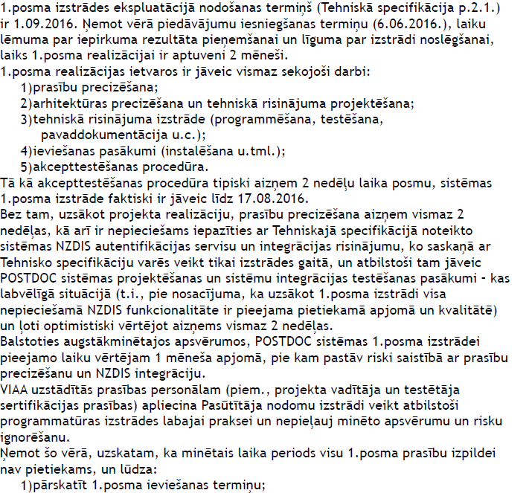
Atbilde: Pasūtītājs ir izvērtējis ieinteresētā piegādātāja norādītos riskus 1.posma ieviešanai noteiktajā termiņā un, ņemot vērā minēto, ir pieņemts lēmums pagarināt 1.posma izstrādes termiņu līdz 2016.gada 1.oktobrim. Konkursa dokumentācijā ir veikti grozījumi. Attiecībā uz funkcionalitātes prasību pārcelšanu uz vēlākiem posmiem pasūtītājs skaidro, ka šajā gadījumā nav iespējama pārcelšana uz vēlākiem izstrādes posmiem un minētā funkcionalitāte ir nepieciešama jau 1.posma izstrādē.

2.Jautājums: 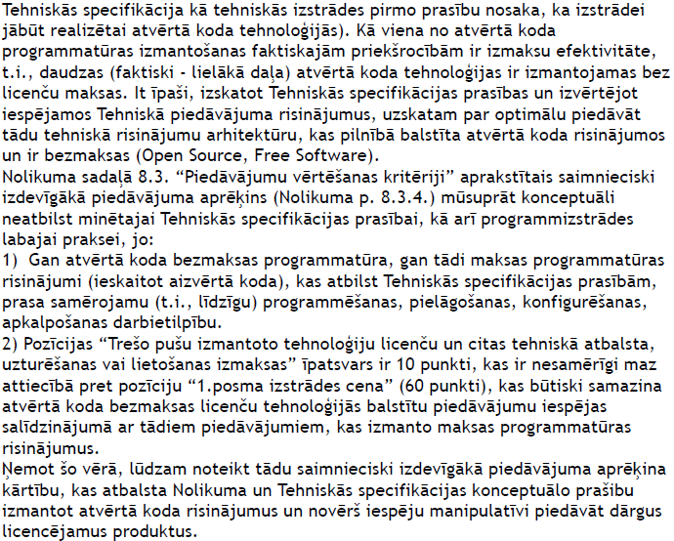
Atbilde: Izvērtējot ieinteresētā piegādātāja norādītos iespējamos riskus, saimnieciski visizdevīgākā piedāvājuma vērtēšanas kritēriju punktu īpatsvars tiks grozīts (konkursa nolikumā tiks veikti grozījumi), apvienojot pirmo un trešo kritēriju. Tādējādi 1.posma izstrādes izmaksu kritērijam tiks piešķirti 70 saimnieciskā izdevīguma punkti. Šajās izmaksās būs jāietver arī trešo pušu izmantoto tehnoloģiju licenču un citas tehniskā atbalsta, uzturēšanas vai lietošanas izmaksas, tādējādi tiek izslēgta iespēja pretendentiem manipulēt ar finanšu piedāvājumu, piedāvājot dārgus licencējamus produktus.
3.Jautājums: 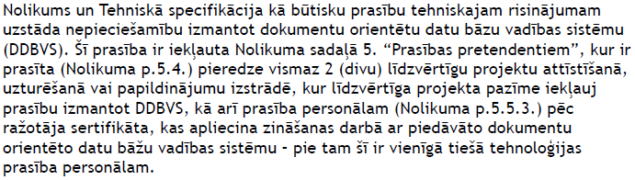
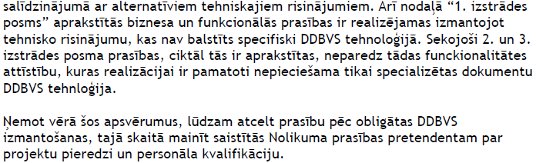
Atbilde: Prasības par pretendenta pieredzi līdzvērtīgai informācijas sistēmai, kuras darbībā izmantota dokumentu orientēta datu bāzu vadības sistēma, kā arī prasība, ka programmētajam ir sistēmā piedāvātās DBVS (datubāzu vadības sistēmas) ražotāja sertifikāts, kas apliecina zināšanas darbā ar piedāvāto dokumentu orientēto datu bāžu vadības sistēmu), ir pamatotas ar to, ka funkcionalitāte, ko sniedz šādas datubāzu vadības sistēmas lietošana, ir nepieciešama izstrādājamās sistēmas biznesa procesu realizēšanai un pilnteksta meklēšanas funkcijas ātrdarbības nodrošināšanai. Tādējādi konkrētās prasības netiks mainītas.
4.Jautājums: 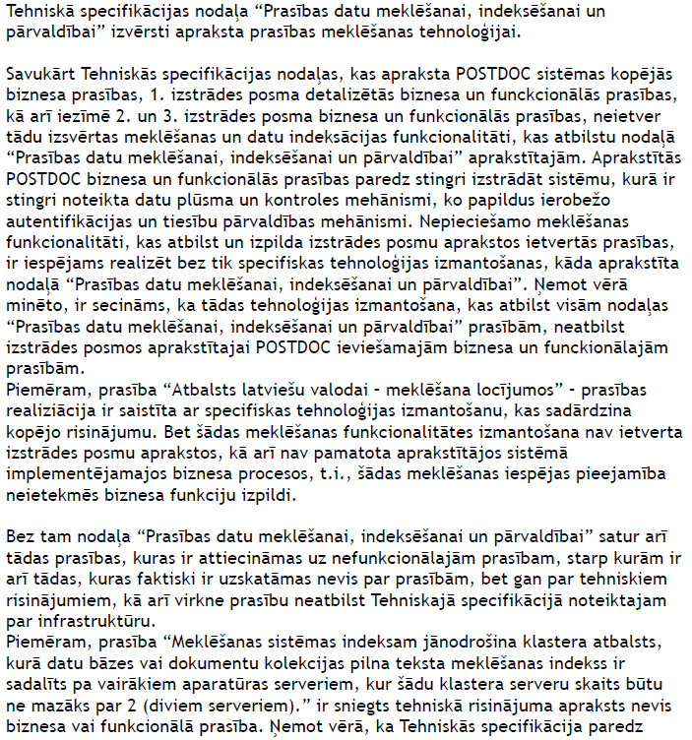
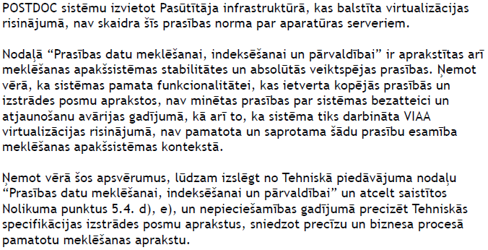
Atbilde: Izvērtējot uzdoto jautājumu, konkursa nolikumā tiks veikti grozījumi, konkrēti, nolikuma 5.4.punkta e) apakšpunkta prasība, kas nosaka: „Sistēmā nodrošināta meklēšana dokumentos, tajā skaitā latviešu valodas locījumos”, tiks izņemta no nolikuma 5.4.punkta. Tomēr tehniskās specifikācijas sadaļā „Prasības datu meklēšanai” izvirzītās prasības ir nepieciešamas sistēmas 1.posma izstrādei un tādējādi tās netiks mainītas. Arī nolikuma 5.4.punkta d) apakšpunktā izvirzītā pieredzes prasība ir nepieciešama, lai pārliecinātos par pretendentu pieredzei līdzvērtīgu pakalpojumu sniegšanā, tādējādi iepriekšminētā apakšpunkta regulējums netiks mainīts.

